**Licenciatura en Gestión y Administración de PyME**

**Proyecto Terminal**

**Protocolo de intervención**

**Título del proyecto:**

Se determinó desde el Proyecto Terminal 1

**Estudiante:**

**(Nombre del estudiante)**

**Docente en línea:**

**(Nombre del docente con grado académico)**

**Asesor externo:**

**(Nombre del Asesor externo con grado académico)**

**Fecha (Ciudad, mes y año. Se actualiza con cada nueva entrega)**

**Índice**

**INTRODUCCIÓN**

1. **Antecedentes**
   1. Datos generales de la empresa:
   2. Entorno socio-económico
   3. Diagnóstico

1.3.1. Aplicación de instrumentos administrativos

1.3.2. Guía de observación

1.3.3. Matriz FODA

1.3.4. Análisis de datos

1. **Línea de investigación**
   1. Línea de investigación
   2. Sublínea de investigación
2. **Planteamiento del problema**
   1. Problema central

**4. Justificación**

**5. Objetivos de investigación**

5.1. Objetivo General

* 1. . Objetivos específicos.

**6. Fundamento teórico**

**7. Metodología**

7.1. Metodología descriptiva

7.1.1. Enfoque de la investigación

* + 1. Diseño de la investigación
  1. Metodología de muestra

7.2.1. Unidad de análisis

* + 1. Población
    2. Muestra
  1. Instrumentos de recolección

**INTERVENCIÓN**

**8. Diseño de Intervención**

8.1. Plan de Acción

8.2. Alcance

8.3. Limitaciones

8.4. Recursos

8.5. Cronograma de actividades

**9. Ejecución**

9.1. Alcance de objetivos

**10. Supervisión**

10.1. Instrumento de Supervisión

10.2. Impacto generado en la PyME

**11. Evaluación de la Intervención**

* 1. Evaluación Cuantitativa
  2. Evaluación Cualitativa
  3. Producto Final

**12. Sistematización**

**13. Conclusiones**

**14. Fuentes de consulta**

1. **Antecedentes** 
   1. **Datos generales de la empresa (**Se debe redactar en prosa y debe contener los siguientes elementos)

Nombre completo de la empresa y RFC, en caso de ser persona física nombre de la persona física y RFC, domicilio y lugar de ubicación (Dirección completa, calle, número, colonia o barrio, delegación o municipio, ciudad o estado, código postal, link de google maps, foto pequeña de Google maps), fotografía pequeña del interior de la empresa donde aparezca el estudiante dentro de un área administrativa.

Fecha de inicio de operaciones, número de empleados, clasificación por su tamaño, sector productivo, giro, descripción de actividades: De forma específica se indica a que se dedica la empresa y cuáles son sus actividades principales.

Principales clientes: Realiza un análisis completo de los principales clientes de la PyME, indica que porcentaje de clientes es de sector público y sector privado.

Principales competidores: realiza un análisis completo de los principales competidores de la empresa.

Misión, visión y valores: Si no se cuenta con estos elementos solo indicarlo.

Organigrama: Si no cuenta con ello solo se debe mencionar.

* 1. **Entorno socioeconómico** (Se debe analizar y explicar el entorno socioeconómico de la empresa con relación a las actividades que ésta desempeña, se redacta en prosa y se requieren como mínimo los siguientes elementos)

Número de habitantes, Índice de Desarrollo Humano, Organización Política, Economía del Mercado, PIB, Inflación y cualquier otro dato relevante para conocer el entorno de la empresa.

* 1. **Diagnóstico de la empresa**

1.3.1. Aplicación de instrumentos administrativos El docente proporcionará un paquete de cuestionarios que se deberán aplicar a cada uno de los gerentes de las áreas y/o departamentos de la empresa. En el caso de las microempresas se deberán aplicar los cuestionarios a las personas que estén a cargo de funciones principales, en el caso de medianas empresas se deberán aplicar los cuestionarios a las subáreas, jefes o supervisores de la misma.

Se integra el análisis por cada una de las áreas de la empresa (este ejemplo es de una empresa que tenía 8 áreas)

El cuestionario se aplicó a 8 áreas y se obtuvo la siguiente información.

Área de Dirección

En la fase de planeación se obtuvo un promedio de 75%, donde se encontró que la empresa cuenta con una misión establecida por escrita la cual es clara y es coherente con el giro de la empresa, sin embargo la mayor parte de los empleados la desconocen, tiene una carencia de objetivos a nivel estratégico, no hay estrategias a mediano y largo plazo, si cuenta con políticas establecidas, los procedimientos y programas con los que cuenta el área si están por escrito pero no son tan claros, cuentan con un presupuesto que está basado en las actividades y gastos históricos que ejerce esta área anualmente, cuentan con un reglamento pero solo es compartida al personal en el momento en el que firman el contrato. Dentro de las observaciones del cuestionario se menciona cierto desconocimiento de algunos elementos de la planeación.

En la fase de organización se obtuvo un promedio de 88%, donde se encontró que la empresa cuenta con un organigrama establecido formalmente haciendo mención que su última modificación fue en el año 2018, cuentan con descripción de puestos, pero se desconoce si a estos se le han realizado modificaciones, solo se le da a conocer al personal al inicio de su contrato, en esta área no se consideran necesarios los instructivos especiales. Dentro de las observaciones del cuestionario se menciona que tanto el organigrama como la descripción de puestos fueron mostrados en papel.

En la fase de integración se obtuvo un promedio de __%, donde se encontró que …

En la fase de dirección se obtuvo un promedio de __%, donde se encontró que …

En la fase de control se obtuvo un promedio de __%, donde se encontró que …

Se deberá realizar un análisis muy específico de cada área junto con cada una de las fases, es importante incluir las observaciones que el estudiante haya realizado durante la aplicación del cuestionario. Se calificará con CERO la actividad de antecedentes si el estudiante no envió por medio de One Drive los cuestionarios y la tabulación en Excel. Se debe colocar el resumen de los instrumentos administrativos (este es un ejemplo de lo que se requiere)

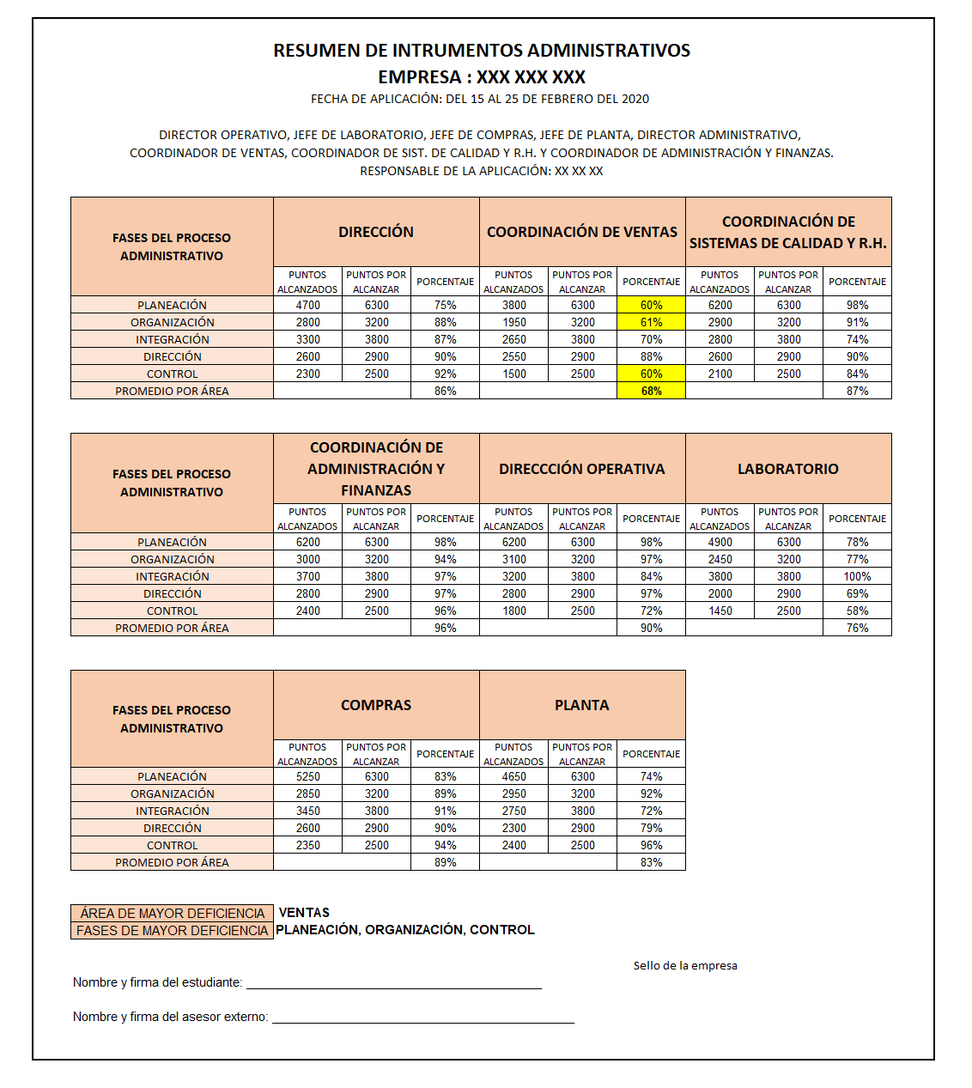

Fuente: Colocar aquí el enlace a una carpeta que nos lleve a los cuestionarios aplicados en formato pdf y a la tabulación en excel

Debajo del Resumen de Instrumentos Administrativos deberán colocarse las fotografías donde se observe la aplicación de los cuestionarios en cada una de las áreas.

1.3.2. Guía de observación (De acuerdo con los instrumentos administrativos se elige la o las áreas administrativas de menor puntaje, los criterios los establecerá el estudiante y dependerán del giro y del área a observar y en las observaciones se mencionan aquellos aspectos que consideran importantes y que no arroja la auditoria).

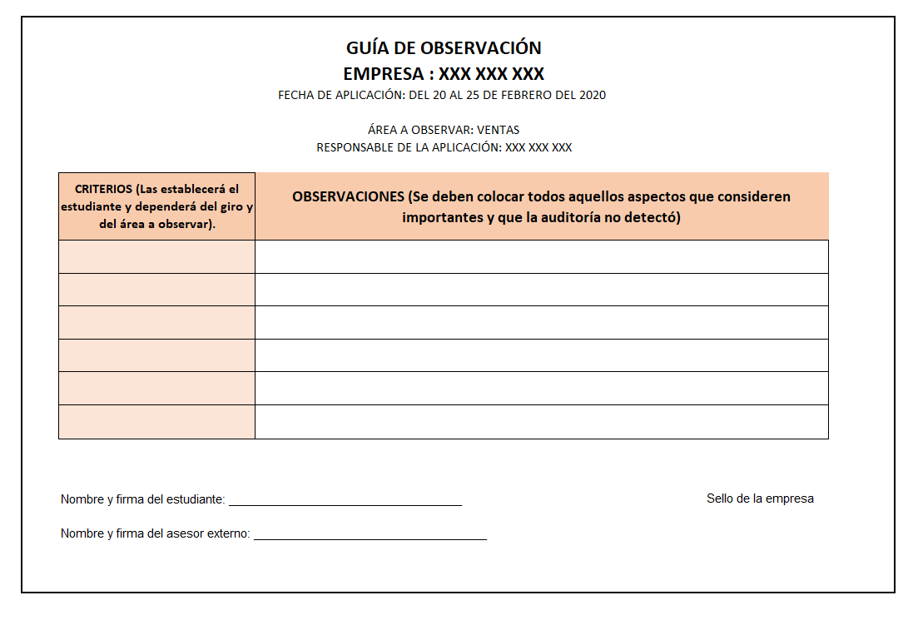

Si la empresa tiene dos o más áreas bajas es necesario hacer una guía de observación para cada área.

1.3.3. Matriz FODA

Se mostrará la matriz en tabla no en imagen. Debe existir una relación entre todos los datos investigados y analizados hasta este momento.

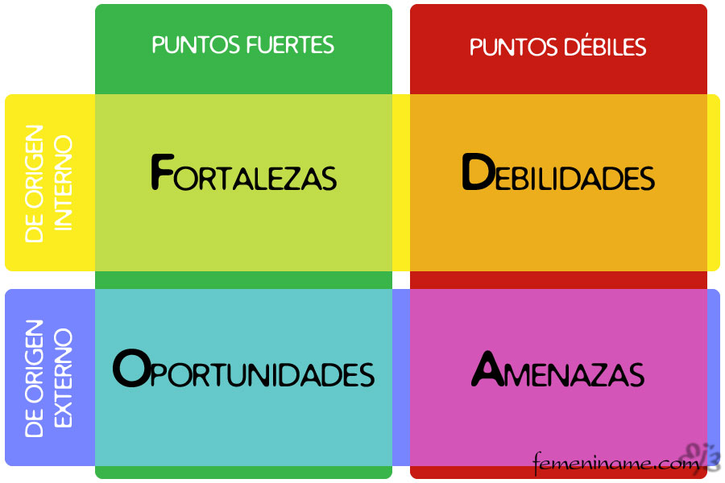

1.3.4. Análisis de datos

Se argumentan y se detectan las necesidades de mejora a través de un análisis de los datos generales de la empresa, del entorno socioeconómico y de los instrumentos aplicados (cuestionarios, guía de observación y FODA). Se debe observar un verdadero análisis de datos.

Después del análisis de datos se enlistan las necesidades de la PyME desde las más importantes hasta las de menor importancia.

* 1. **Línea de investigación**

De acuerdo con el análisis de datos se selecciona una de las siguientes líneas que establecerán la perspectiva del trabajo investigativo. (Debes elegir solo una y la escribes)

* Administración y gestión organizacional.
* Administración y gestión para el desarrollo sustentable
* Optimización de recursos empresariales.
* Mercadotecnia.

**2.2**. Sublínea de investigación

Se elige una sublínea que deberá surgir de la línea de investigación, para ello revisa la siguiente tabla. (No se debe colocar la tabla)

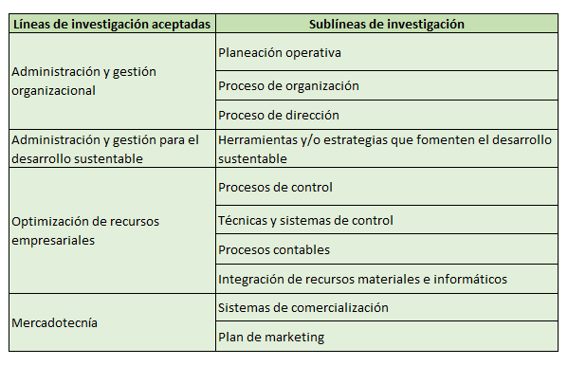

En la sublínea de investigación se define de manera específica la temática que abordará el proyecto de investigación.

Deberás escribir solamente la sublínea y explicar el por qué se elige y la relación que esta tiene con el análisis de datos llevado a cabo.

Se debe mencionar el área en la que se trabajará.

**3.Planteamiento del problema**

A partir del análisis de datos, de la línea y sublínea de investigación se redacta (en un renglón) el problema central que debe ser realista, factible y sobre todo enfocado a las necesidades de la PyME, en otro párrafo se mencionan las causas del problema y en otro párrafo los efectos de este.

Se realiza una valoración de como este problema afecta de manera cuantitativa y cualitativa a la empresa.

De manera cuantitativa, por medio de una tabla indica el impacto económico (en cifras) que la empresa tiene por este problema, se deben desglosar los conceptos que se están valorando y los datos deben ser reales.

De manera cualitativa, por medio de una tabla, menciona como este problema afecta el comportamiento, las experiencias, opiniones y acciones del personal involucrado.

**Este punto es de suma importancia ya que el final de PT2 deberá realizar un comparativo donde demuestren que la intervención dio resultados en beneficio de la PyME.**

VERIFICAR que solo hable de un solo problema.

**4.Justificación** **(se deberá redactar en prosa)**

Justifica porque de todos los problemas detectados seleccionaste el problema con el que vas a trabajar en este proyecto.

Menciona por qué a la PyME le conviene que se lleve a cabo este proyecto, justo en este momento.

Menciona que resultados se esperan obtener en beneficio de la PyME (los impactos económicos, sociales y profesionales)

**5.Objetivos de investigación**

**5.1. Objetivo General**

Debe iniciar con verbo en infinitivo, debe contener qué, dónde, para qué y en qué tiempo.

Ejemplo

Implementar un Plan de Marketing en la empresa “El patito S.A. de C.V.” para posicionar una nueva línea de productos en el mercado en 8 semanas.

**5.2. Objetivos específicos** (Son los pasos previos para alcanzar el objetivo general, tienen la misma estructura que el objetivo general)

Nota: Independientemente del problema detectado, si la empresa no cuenta con una filosofía empresarial y un organigrama el estudiante deberá fijar estos elementos como los primeros objetivos específicos y posteriormente colocará los objetivos que le permitan alcanzar el objetivo general.

Para este apartado una cuartilla

**6. Fundamento teórico**

El fundamento teórico debe tener como eje central la sublínea, el problema planteado, los objetivos y los elementos que se tendrán que diseñar y elaborar. Por lo que, se requiere gran capacidad de análisis y reflexión para identificar la información de otros autores y establecer claramente los puntos que serán adaptados u ocupados en la intervención a la empresa.

Para ello tendrás que realizar una revisión de fuentes bibliográficas, se requieren por lo menos 15 fuentes de consulta (autores reconocidos, páginas especializadas, artículos especializados en la PyME, bibliografías del plan curricular).

La redacción de este apartado deberá ser en su mayoría en paráfrasis, recordando siempre citar en Formato APA. Es importante verificar que todas las citas ques e encuentren en este apartado deben estar referenciadas en las Fuentes de Consulta.

Puedes consultar el siguiente video de apoyo <https://www.youtube.com/watch?v=3aRmqaSouic>

Para este apartado mínimo 5 cuartillas

**7. Metodología**

**7.1. Metodología descriptiva** (Se deja en blanco)

7.1.1. Enfoque de la investigación

Se indica el enfoque de investigación a utilizar y se explica cómo se ha aplicado este enfoque desde las primeras actividades y cómo se aplicará durante la implementación de la propuesta de mejora.

7.1.2. Diseño de la investigación

Se indica el diseño de investigación a utilizar y se explica cómo se ha aplicado este diseño desde las primeras actividades y cómo se aplicará durante la implementación de la propuesta de mejora.

**7.2. Metodología de muestra.** (solo para los estudiantes tengan como propuesta de mejora un plan de marketing, lo máximo es una cuartilla deberán integrar todos los puntos que les permitan determinar su muestra para utilizar la fórmula correspondiente.)

7.2.1. Unidad de análisis

Es el lugar donde se lleva a cabo el proyecto (la empresa). Solo en caso de sistemas de comercialización o plan de marketing la unidad de análisis es otra.

7.2.2. Población

El número de trabajadores de la empresa. Solo en caso de sistemas de comercialización o plan de marketing la población es otra.

7.2.3. Muestra o censo:

La muestra es el número de trabajadores en el área delimitada. Solo en caso de sistemas de comercialización o plan de marketing la población es otra.

**7.3. Instrumentos de recolección.**

Se mencionar la técnica y el instrumento a utilizar, así mismo se explica la información que se pretende obtener y el o los objetivos que se desean alcanzar con ese instrumento. Solo en caso de que el docente lo indique, el estudiante deberá diseñar los instrumentos de recolección.

**INTERVENCIÓN:**

**8. Diseño de Intervención**

8.1. Plan de acción

8.2. Alcance

8.3. Limitaciones

8.4. Recursos

8.5. Cronograma de actividades (utilizar una gráfica de Gantt, se deberán abarcar todas las actividades entregadas desde Práctica Profesional 1 hasta Práctica Profesional 2)

Para todo el apartado de diseño de intervención como máximo de cuatro a cinco cuartillas

1. **Ejecución**
   1. Alcance de objetivos (Deberá desglosarse objetivo por objetivo las estrategias y acciones llevadas a cabo)

Mínimo de cuartillas depende del proyecto del estudiante

1. **Supervisión**
   1. Instrumento de supervisión (se deberá observar el nivel de avance mínimo de un 50% antes de cerrar el bloque 1)

Mínimo de cuartillas depende del proyecto del estudiante

* 1. Impacto generado en la PyME (obligatorio describir el impacto generado en la PyME)

Máximo una cuartilla

1. **Evaluación de la Intervención**

**11.1. Evaluación cuantitativa** Se retoma tu cuantificación inicial

compara el impacto económico generado antes de la intervención y después, en gráficas individuales primero y una última gráfica general

Mínimo de cuartillas depende del proyecto del estudiante

**11.2. Evaluación cualitativa**. Se compara el antes y después de forma cualitativa

Máximo de cuartillas una

**11.3. Producto Final** se presenta como tal el producto final, la planeación de la empresa, la estructura organizacional, control de inventarios, etc. El producto final debe contener de manera obligatoria la siguiente estructura, Portada con fecha (firmada y sellada), índice (firmado y sellado)

Mínimo de cuartillas depende del proyecto del estudiante

**12.Sistematización** Básicamente es un proceso de generación de conocimientos a partir del análisis y reflexión de la práctica propia

Mínimo una cuartilla

**13.Conclusiones** ¿A qué conclusiones llegaron con esta experiencia?, ¿A qué se tuvieron que enfrentar?, ¿Están preparados para el mercado laboral?, ¿Están listos para emprender?, ¿Qué pasa con las PyME?, ¿Qué consideran que debería implementarse en ellas?, etc (estas preguntas son una guía para orientar tu desarrollo de conclusiones, no son para ser respondidas de manera literal).

(De manera obligatoria deberán ser como mínimo dos cuartillas

**14.Fuentes de consulta (**en estricto estilo APA v.6)

**15.Anexos.**